《中国国际进口博览会参展商手册》
企业商业展
第三部分 展台设计与搭建
1.主场搭建商
负责区域： | 7.1H/7.2H/8.2H | 3H/4.1H | 5.1H/5.2H/6.1H | 1H/2H
名称： | 北京华毅东方展览有限公司 | 上海鸿达展览服务有限公司 | 广州交易会广告有限公司 | 北京笔克展览服务有限公司
英文名称： | ORIENTAL EXPO SERVICES(BEIJING) CO., LTD. | SHANGHAI HONG DA EXHIBITION SERVICE CO., LTD. | CANTON FAIR ADVERTISING CO., LTD. | BEIJING PICO EXHIBITION SERVICES CO., LTD.
地址： | 北京市朝阳区农展馆南路13号瑞辰国际中心6层606 | 上海市天目西路511号锦程大厦12楼 | 上海市青浦区诸光路1988号国家会展中心（上海）3号馆4楼 | 北京市顺义区顺兴路3号
联系人1： | 王晶阳 | 李英俊 | 祁思荧 | 张蓝云
电话： | +86-21-67008951 | +86-21-67008953 | +86-21-67008955 | +86-21-67008957
手机： | 18510588867 | 13761632455 | 15221206825 | 13011090211
邮箱： | 01constructor@ciie.org | 02constructor@ciie.org | 03constructor@ciie.org | 04constructor@ciie.org
联系人2： | 王苗苗 | 葛沫茜 | 陈宇健 | 钮鹤鸣
电话： | +86-21-67008952 | +86-21-67008954 | +86-21-67008956 | +86-21-67008958
手机： | 18601928198 | 18221975792 | 13610041071 | 13910393664
邮箱： | 01constructor@ciie.org | 02constructor@ciie.org | 03constructor@ciie.org | 04constructor@ciie.org
联系人3： | 杨胜连 | 王碧蓉 | 苏丹 | 于海风
电话： | +86-21-67008952 | +86-21-67008954 | +86-21-67008956 | +86-21-67008958
手机： | 18610395187 | 18817488170 | 13922249245 | 13522761318
邮箱： | 01constructor@ciie.org | 02constructor@ciie.org | 03constructor@ciie.org | 04constructor@ciie.org

- 配套设施租赁
2.1 水、电、气设施租赁
- 展台配套用水、电、气设施租赁的，参展商须在2018年09月25日之前向展会主场搭建商提交申请。具体请详见附表6：《展会配套设施租赁申请表》。
- 展台如需24小时供电的，参展商须在2018年09月25日之前向展会主场搭建商提交申请。具体请详见附表7：《展台24小时用电申请表》。
- 展台如需提前送水、电、气调试的，参展商须在2018年09月25日之前向展会主场搭建商提交申请。具体请详见附表8：《展台提前送水、电、气申请表》。
- 如特殊原因不允许或不适合安装漏电保护器的（如机械动力用电和硅控舞台调光设备等特殊用电的配电线路），参展商须在2018年09月25日之前向展会主场搭建商提交申请。具体请详见附表9：《拆除地沟配电箱漏电保护装置申请表》。
- 如参展商对压缩空气有特殊要求或超过1.6m³/min的，建议参展商自带空压机并在2018年09月25日之前向展会主场搭建商提交申请。具体请详见附表3:《特殊物品进馆申请表》。
2.2 网络、电话租赁
展台配套用网络、电话设施租赁的，参展商须在2018年09月25日之前向展会主场搭建商提交申请。具体请详见附表6：《展会配套设施租赁申请表》。
2.3 展具租赁
参展商如需要租赁展具，请在2018年09月25日之前向展会主场搭建商提交申请，现场申请可能无法满足需求。具体请详见附表10：《展具租赁申请表》。
2.4 花草租赁
参展商如需要租赁花草，可在2018年09月25日之前向展会主场搭建商提交申请，或在现场向大会服务处申请。具体请详见附表11：《花草租赁申请表》。
- 标准展台
3.1 标准展台展商须知
- 标准展台的展商须填写展台楣板信息表，请在2018年09月25日之前回传至展会指定主场搭建商；不得私自遮盖、修改楣板。具体请详见附表12：《标准展台楣板信息表》。
- 其他内容具体请详见附件5：《标准展台展商须知》。
3.2 展台尺寸
标摊尺寸：2970MM×2970MM，总高度4000MM，围板高度为2500MM，楣板最低点距地面距离为2450MM，楣板高度450MM(含框架），楣板长度1800MM(含框架）。
3.3 基本配置
1张方桌、4张折叠椅、1个地柜（1000*500*500H）、一个玻璃展柜（1000*500*2000H）、1张接待台（1000*500*750H）、3个层板（服装类将3个层板更换为2440H*950的槽板以及16个挂钩）、4支LED射灯、1个500W插座（中国标准）、1 个垃圾桶。
  - 展台图例
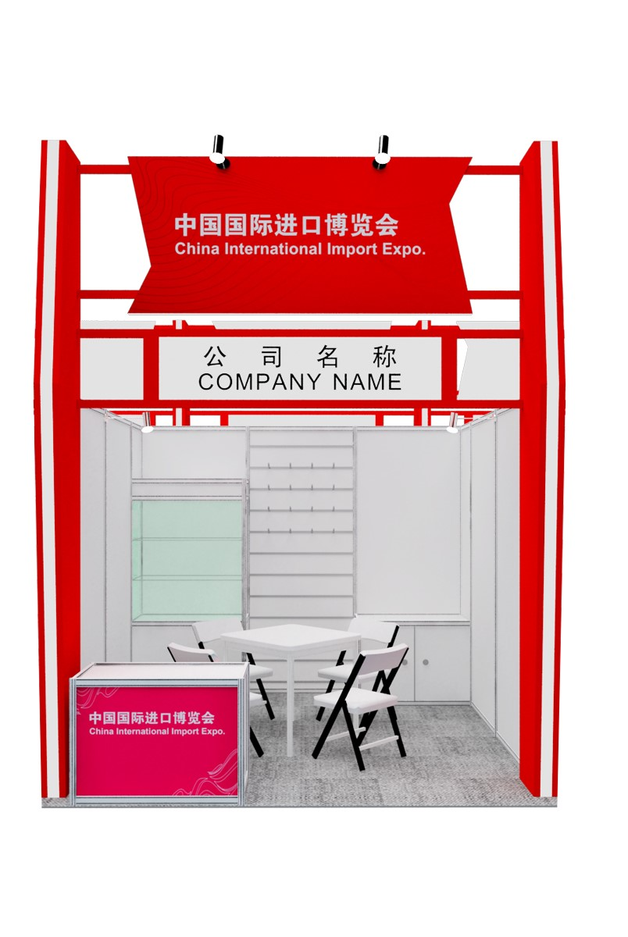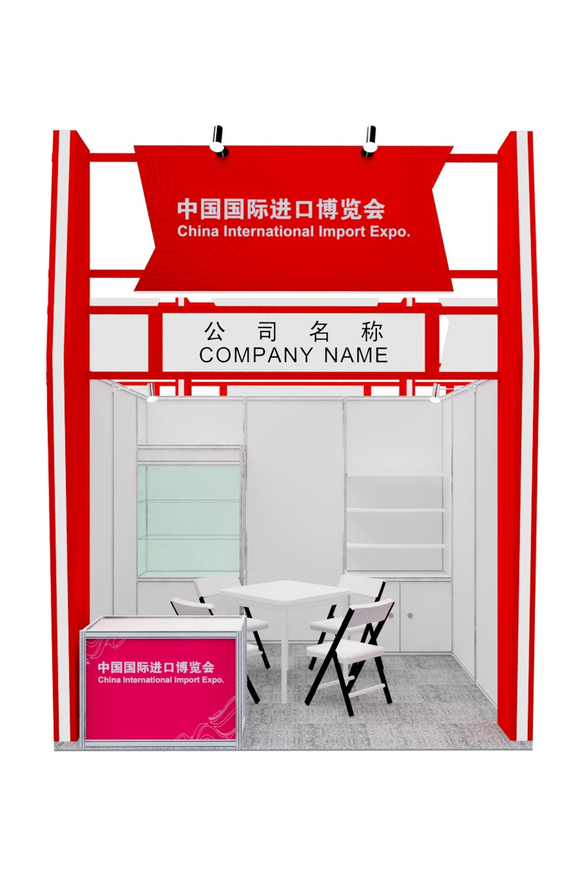
- 特装展台设计及搭建
4.1 安全责任承诺书
为进一步加强展会安全工作，承办单位特拟定特装展台安全责任承诺书，所有特装展台的搭建商须签署并在2018年09月15日之前提交给展会主场搭建商。具体请详见附表13：《特装展台安全责任承诺书》。
4.2 推荐特装施工服务商
为全面加强展会特装展台的安全生产管理工作，确保展台搭建、拆除及展期维护严格遵守承办单位及展馆的相关安全生产的规定与要求，承办单位特别推荐了多家资质良好、经验丰富、管理严格的特装展台搭建商，以供展商选用。具体请详见附件6：《推荐特装施工服务商名录》。
如需自带特装施工服务商，参展商须在2018年7月31日之前向承办单位提出书面申请，具体请详见附表14:《自带特装展台搭建申请表》。若申请通过，参展商或其自带特装施工服务商须签署特装展台安全责任承诺书，并在2018年09月15日之前向所在展区的展会主场搭建商提交。具体请详见附表13：《特装展台安全责任承诺书》。另在接到申请通过通知后15日内，由参展商或其自带的特装施工服务商向承办单位缴纳场地押金（展会结束后，如无场地设施损坏，将无息退还），标准为人民币500元/平方米（净面积），每个展台的场地押金最高不超过人民币30万元。
4.3 特装展台展商须知
参展商须委托展会推荐的或通过审核的特装施工企业负责展台的设计搭建，展会主场和审图服务商一律不接受未通过资质审核的特装施工企业报图。特装施工企业设计搭建展台时应遵守特装展台须知中各项规定。具体请详见附件7：《特装展台展商须知》。
参展商与特装施工企业之间的任何约定或安排纯属双方之间的合约，如发生任何意外、事故或纠纷，双方应循法律途径解决，展会不承担任何责任。
4.4 图纸审核
为确保特装展台的搭建结构安全、稳固，避免各类可能存在的风险及隐患，本次展会规定展台的最大搭建高度为：单层展台6米，双层8.5米。所有特装展台须向展会主场搭建商提交相关资料进行审核；双层特装展台以及层高超过4.5米（含4.5米）的单层特装展台，须同时向审图服务商提交相关资料进行超高结构审核。超高审图参展商需缴纳审图费。
主场搭建商：负责单层4.5米（不含4.5米）以下特装展台的结构审核；单层4.5米（含4.5米）及以上展台、双层展台的资料备案。
审图服务商：负责单层4.5米（含4.5米）及以上展台、双层展台的结构审核，收取审图费。
4.4.1 展会指定审图服务商
负责区域： | 5.1H/6.1H/5.2H/7.1H/7.2H/8.2H | 1H/2H/3H/4.1H
名称： | 上海海展广告工程有限公司 | 上海亚海恒欣会展有限公司
英文名称： | SHANGHAI HIGH-FAIR ADVERTISING & ENGINEERING CO., LTD. | SHANGHAI ASEA HENGXIN CONVENTION & EXHIBITION CO., LTD.
地址： | 上海市青浦区诸光路1988号国家会展中心3H4F | 上海市长宁区协和路787号D南幢5楼西区
联系人1： | 李劲锋 | 褚顺顺
电话： | +86-21-67008967 | +86-21-67008969
手机： | 13824411285 | 18616576611
联系人2： | 俞乐 | 贾凤巧
电话： | +86-21-67008968 | +86-21-67008970
手机： | 13922251667 | 15902199806
联系人3： | 韩潇蕾
电话： | +86-21-67008968
手机： | 13710015934
专用邮箱： | 01inspector@ciie.org | 02inspector@ciie.org
4.4.2 图纸审核须知
- 特装展台须在2018年09月15日之前向所在馆的主场搭建商提交特装展台搭建申请表和相关资料。其中所有双层特装展台以及层高超过4.5米（含4.5米）的单层特装展台，除向主场搭建商递交资料外，还需提交至展会指定审图服务商审核。具体请详见附表15：《特装展台搭建申请表》。
- 展台审图费用计算方式：按照每平米审图费用乘以展台结构计算面积。审图费用单价标准：室内双层展台审图费为人民币25元/平方米，单层展台审图费为人民币20元/平方米；室外双层展台审图费为人民币30元/平方米，单层展台审图费为人民币25元/平方米。审图收费面积计算方式为：单层展台结构计算面积=展台面积，双层展台结构计算面积=上层面积+上层承重结构所引起的底层受力面积。
4.5绿色展台标准
展会倡导绿色环保理念，特制定了《绿色中国国际进口博览会标准》，本标准包含了绿色展台、绿色运营、绿色物流、绿色餐饮4个方面。其中，绿色展台从绿色设计、绿色选材、绿色安全施工3个阶段制定了相关标准，请参展商和搭建商积极响应，按绿色标准实施。请详见附件8:《绿色中国国际进口博览会标准》。
- 加班
展会布、撤展期间，每日的可作业时间最晚至22时，若当日22时以后需继续施工的展台，需在当日18时前向大会服务处提出申请，经承办单位审核通过后方可延长工作时间。
6.场地验收
展台搭建商须按本手册“展会时间安排”中所规定的时间，将展台所有材料进行清理、拆除，同时须遵守本手册所涉及的规定条款，具体请详见本手册《展会规定》。

